3 кита успешной адаптации: Памятка для родителей

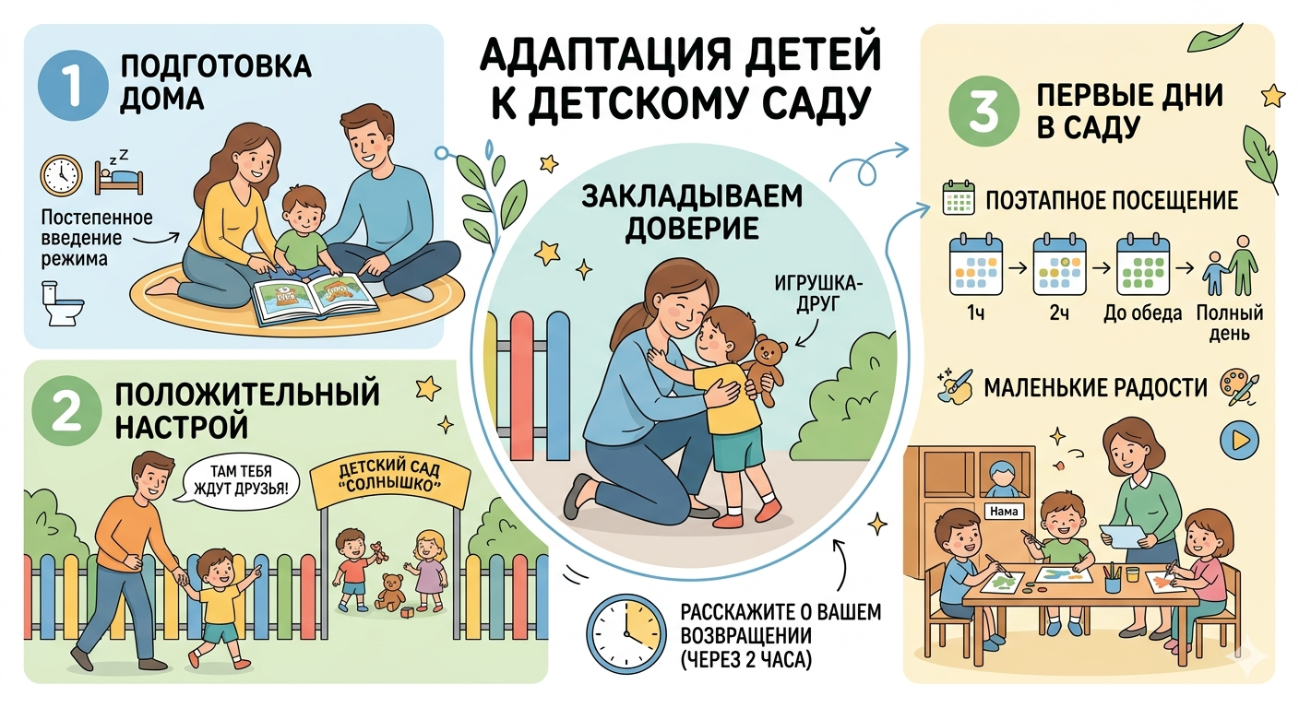
Адаптация — это естественный процесс привыкания к новой среде, людям и распорядку дня. Чтобы этот период прошел мягко, важно действовать последовательно.

1. Подготовка дома (За 2–4 недели до сада)
- Сближайте режимы: Постепенно подстройте домашний график сна и питания под расписание детского сада. Тихий час должен начинаться в то же время, что и в группе.
- Развивайте самостоятельность: Учите ребенка базовым навыкам: держать ложку, пить из чашки, проситься на горшок и по возможности самостоятельно одеваться (выбирайте одежду на липучках и без сложных пуговиц).
- Формируйте позитивный образ: Рассказывайте о садике как о интересном месте, где много игрушек и других детей. Избегайте фраз-пугалок: «Вот пойдешь в сад, там тебя быстро научат слушаться!».

2. Стратегия первых дней в саду
- Поэтапный шаг: Не оставляйте ребенка сразу на целый день. Начните с 1–2 часов в первые дни, затем оставляйте до обеда, и только при хорошем самочувствии — на сон и полный день.
- Ритуал прощания: Придумайте короткий ритуал (секретное рукопожатие, поцелуй в ладошку) и уходите уверенно. Не затягивайте прощание и никогда не ускользайте тайно, пока ребенок отвернулся — это подрывает доверие.
- Четкие ориентиры времени: Дети не понимают фраз «я приду в 14:00». Говорите понятным языком: «Я приду, когда ты поешь суп» или «Я заберу тебя сразу после того, как ты поспишь». И обязательно держите обещание.

3. Эмоциональная поддержка
- Игрушка-заместитель: Разрешите ребенку брать с собой частичку дома — любимую мягкую игрушку или платочек. Это дает ощущение безопасности.
- Спокойствие родителей: Дети считывают вашу тревогу. Если мама переживает и плачет у двери группы, ребенок решит, что садик — это опасное место. Будьте спокойны и уверены.
- Щадящий режим дома: Вечером после сада ребенок может быть капризным или уставшим от избытка эмоций. Снизьте нагрузку: ограничьте мультфильмы, откажитесь от шумных торговых центров, уделите время спокойным играм и объятиям.
Главное правило: Каждому ребенку нужен свой срок — от пары недель до пары месяцев. Проявляйте терпение, хвалите малыша за каждый маленький успех, и детский сад станет для него местом радости и новых открытий!

